Лабораторная работа

Выполнил

Холов Икром

Содержание

# 1 Цель работы

Освоил процедуры компиляции и сборки программ, написанных на ассемблере NASM.

# 2 Выполнение лабораторной работы

1. Создал каталог лаб04 и перешел в него (рис. 1).

Рис. 1: 1

Рис. 1: 1

1. Создал файл hello.asm (рис. 2).

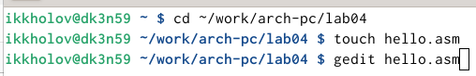

Рис. 2: 2

1. Открыл файл и ввел текст (рис. 3).

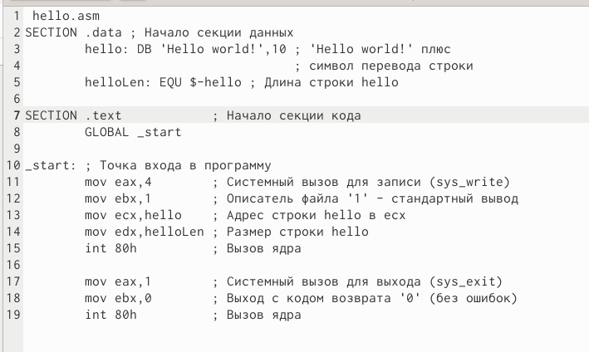

Рис. 3: 3

1. Скомпилировал объект с помощью nasm и Скомпилировал объект obj.o из hello.asm (рис. 4).



Рис. 4: 4

1. Скомпановал объект hello.o и Скомпанвал объект obj.o в файл main. (рис. 5).

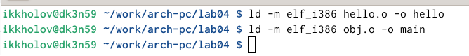

Рис. 5: 6

1. Запустил файл hello (рис. 6).

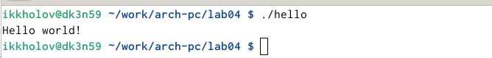

Рис. 6: 6

1. Скопировал файл hello.asm в lab4.asm (рис. 7).

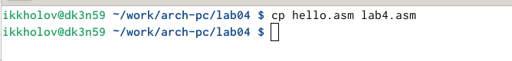

Рис. 7: 7

1. С помощью gedit изменил lab4.asm так, что теперь он выводит мои фамилию и имя (рис. 8).

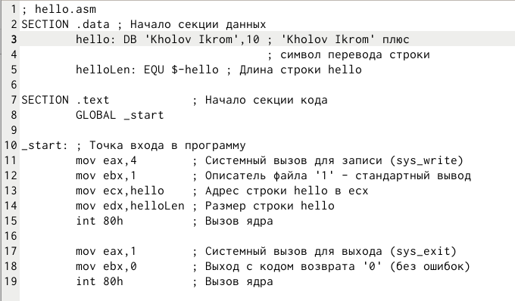

Рис. 8: 8

1. Оттранслировал lab4.asm в объектный файл, выполнил компановку и запустил исполняемый файл (рис. 9).

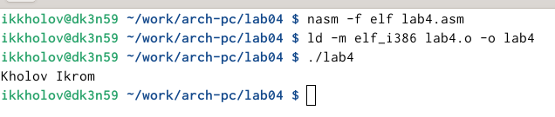

Рис. 9: 9

1. Создал каталог лаб04 и перешел в него (рис. 10).

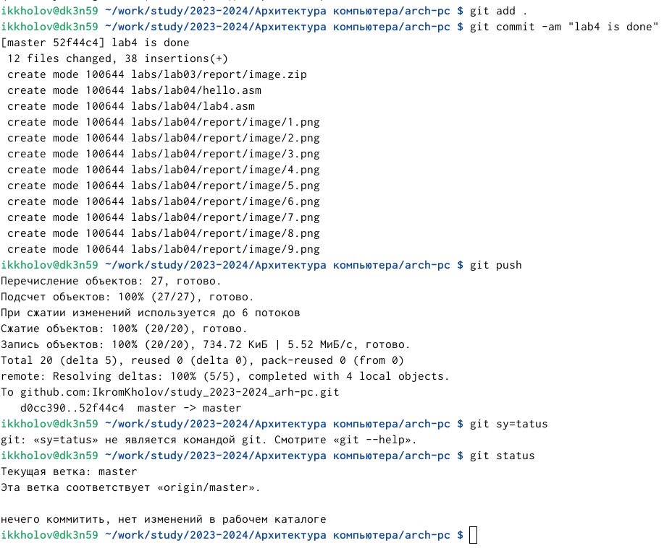

Рис. 10: 10

# 3 Выводы

Благодаря этой лабораторной я освоил процедуру компиляции и сборку программ, написанных на ассемблере NASM